**Informe sobre la Conferencia "Animen y No se Desanimen" en el ACM SIGGRAPH Colombia 4.0**

La conferencia “Animen y No se Desanimen, reunió a destacados profesionales de la industria de la animación colombiana para compartir sus experiencias sobre cómo enfrentar los desafíos creativos y técnicos al desarrollar empresas de animación. El espacio sirvió como un foro para que los líderes de cinco empresas colombianas de animación - Piragna Animation, Marañacos, Insert Coin Studio, Dinamita Animación y Team Toon Studio presentaran sus historias, compartieran lecciones aprendidas y discutieran sobre cómo superar los “frames complicados” en la animación, aquellos momentos difíciles pasados en su trayectoria al crear y desarrollar una empresa de animación en Colombia.

Los cinco compartieron sus enfoques únicos para resolver los problemas que enfrentan en sus estudios y en sus intervenciones se puede destacar las siguientes ideas:

El fundador de Piragna Animation Valet Siv comenzó su presentación destacando los retos iniciales que enfrentó al emprender en la industria de la animación, la relevancia de construir un ecosistema único en la industria de la animación, uno que dé vida a personajes y narrativas con impacto social. En sus palabras: Pues para ella la animación no es exclusiva para los más pequeños, capaz de conectar a personas de todas las edades. Es un medio fascinante que profundiza en la naturaleza humana a través de la imaginación, llevando las historias a otro nivel. Por eso valoro tanto el espacio que brinda Colombia 4.0, porque ofrece una plataforma para intercambiar experiencias y seguir mostrando que el país está comprometido con el desarrollo de este ecosistema.

La representante de Marañacos Ana María Castiblanco nos compartió su perspectiva sobre el aspecto humano de la animación, hablando de cómo un equipo unido y bien coordinado es un aspecto esencial para el éxito de un proyecto. También compartió sobre aquellos problemas surgen no solo a nivel técnico, sino también a nivel de comunicación dentro del mundo empresarial al tratar de llevar estas ideas y tratar de comunicarlas a una persona que no habla tu idioma, y poder ver tu “frame”. Además, hizo énfasis en la importancia de crear historias que resuenen con el público, pues una narrativa sólida puede superar incluso las dificultades técnicas más complejas.

Insert Coin Studio nos presentó a Camilo Escárraga, conocido por su enfoque innovador en la animación de videojuegos, abordó la dificultad de mezclar la narrativa con la interactividad. Habló sobre las diferentes experiencias en diferentes trabajos y el escoger buenas personas para construir empresa que le han permitido mejorar en el desarrollo de la animación en tiempo real y de su equipo, lo que les ha permitido ofrecer experiencias más inmersivas en el desarrollo de estas. También compartió como a partir de la animación varios de sus empleados han logrado tener una vida plena y cumplir varios de sus sueños, de que si es posible ser animador en Colombia. Por otro lado, uno de los desafíos más grandes que enfrentan es no solo ser buenos CEO sino también tener buenos animadores ya que uno complementa al otro en el desarrollo de una empresa de tal calibre como esta.

La presentación de Dinamita Animación de la mano de Julian Sanchez fue centrada en el aspecto de la postproducción, donde se suelen enfrentar los “frames complicados”. Habla de la importancia de dar lugar y creer que, si es posible desarrollarse como animador en un lugar como Colombia, y que esto si es posible, somo colombianos, y tenemos mucho que contar, tenemos la creatividad suficiente para crear historias que enamoren al público. También hablo de las dificultades en las que muchas veces uno se enfrenta como animador, de aprovechar los espacios para conocer gente dentro de este mundo de la animación, y que siempre hay que tocar puertas porque alguna de ellas es la indicada, que si somos capaces de competir con los mejores animadores porque tenemos con que, y hoy en día de puede decir que hay desarrollo en Colombia en torno a la animación.

Camila Gómez, de Team Toon Studio, hablo de la importancia de resaltar el poder inspirador de la animación, especialmente para estudiantes y jóvenes talentos en el sector, enfatizando que Colombia es un país con un enorme potencial creativo. Habla de cómo cambio su perspectiva con el paso de las experiencias y que el único lugar para desarrollar el potencial era fuera de Colombia, pero hoy sé que no es así. Este país tiene muchísimo que ofrecer, un talento increíble. Nosotros nos hemos inspirado en la magia del Caribe, y quiero hacer un llamado a los estudiantes de animación y a todos los que forman parte de esta industria para que crean en su capacidad, porque están más cerca de lograrlo de lo que piensan

Durante la conferencia, los conferencistas discutieron los principales desafíos que enfrentan los estudios de animación en Colombia y en América Latina en general. Uno de los más relevantes fue la escasez de recursos técnicos y financieros, que puede dificultar la adquisición de software avanzado y el entrenamiento de talento especializado. Sin embargo, se destacó que la creatividad, la resiliencia y el trabajo colaborativo permiten superar estas barreras, escogiendo buenos equipos de trabajos, resaltando un proyecto audiovisual en YouTube llevado a cabo por Ana María Castiblanco y Camila Gómez.

Además, se mencionó que otro reto significativo es la competencia internacional, especialmente en un mercado global donde las grandes producciones dominan la industria. A pesar de ello, los panelistas coincidieron en que las producciones colombianas tienen un estilo único que puede destacarse en el mercado global si se aprovechan las fortalezas locales, como la diversidad cultural y la creatividad en los relatos.

El mensaje central de la conferencia fue claro: enfrentar los “frames complicados” en la animación no solo tiene que ver con resolver problemas técnicos, sino también con tener la perseverancia necesaria para seguir adelante en momentos de dificultad. Coincidieron en que el camino hacia la finalización de un proyecto animado está lleno de obstáculos, pero que es la pasión por el arte y la creencia en la calidad lo que permite superar esos momentos de dificultad.

Finalizo con una dinámica de “Yo nunca-nunca” en la que cada animador presente en la conferencia compartió historias del común y muy cotidianas de cómo enfrentaron tropiezos y desafíos, pero que han logrado sacar a flote a pesar de todo lo ocurrido, a manera de un relato gracioso y pegajoso para quien lo escucha, pues lo hace sentir más familiar. La clave está en adaptarse a los cambios, aprovechar la tecnología de manera inteligente y nunca perder la visión creativa.

Se puede vivir de la animación, construir muchas cosas diferentes, la gente ahora puede ver de la animación y se está especializando en cosas muy pequeñas y la industria del entretenimiento general es uno de los que más mueven dinero y todo el mundo, hay que ponerle cuidado porque esto no es hobby, así que no se desanimen y animen.



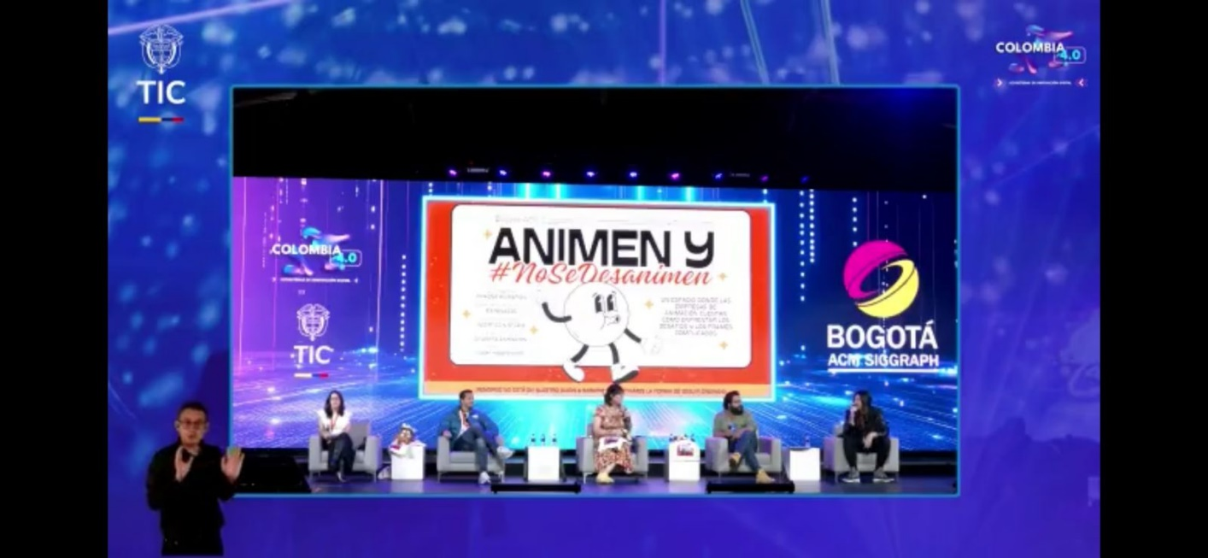

**"Más allá del sonido: Transformando mundos con Audio en Videojuegos" en el ACM SIGGRAPH Colombia 4.0**

En la conferencia se dio un espacio en el que se abordó la importancia del sonido en la creación de videojuegos y su impacto en la experiencia del jugador. El audio es un componente esencial que, aunque a menudo pasa desapercibido, juega un rol fundamental en la creación de atmósferas inmersivas y en la construcción de la narrativa dentro de los videojuegos. Durante la conferencia, expertos de la industria compartieron sus conocimientos y experiencias sobre cómo el sonido transforma los mundos virtuales, creando emociones, aumentando la interacción y mejorando la jugabilidad. Este informe resume los puntos clave tratados en la conferencia y las lecciones aprendidas sobre el uso del audio en los videojuegos.

Una de las primeras ideas que se destacó durante la conferencia fue el poder del sonido para dar vida a los mundos virtuales. Si bien los gráficos y la jugabilidad suelen recibir la mayor atención, el sonido es un componente esencial que contribuye a la atmósfera general del juego. En palabras de los conferencistas, "el sonido no solo complementa la experiencia visual, sino que tiene la capacidad de dirigir la atención del jugador, proporcionar contexto y generar emociones."

Durante la charla, se explicó cómo los diseñadores de sonido en la industria de los videojuegos no solo trabajan con efectos de sonido y música, sino que también se encargan de crear ambientes sonoros que permiten al jugador sentirse parte del mundo virtual. Esto incluye sonidos de fondo, como el viento, el agua o el sonido de pasos, que pueden darle un sentido de realismo a la jugabilidad. Además, los efectos sonoros, como el disparo de un arma o el sonido de un motor, son cruciales para transmitir la acción y la dinámica del juego.

Uno de los puntos más destacados fue cómo el sonido puede influir directamente en las emociones del jugador. Los conferencistas hablaron sobre la relación entre ciertos sonidos y las emociones que evocan, como el miedo o la tensión, y cómo los diseñadores de audio deben ser capaces de manipular estas emociones para mejorar la experiencia general. Por ejemplo, en los videojuegos de terror, los sonidos de susurros, puertas que crujen o pasos lejanos contribuyen a crear una atmósfera inquietante que aumenta la sensación de miedo. En cambio, en juegos de aventura, una banda sonora épica puede ayudar a crear un sentido de logro y superación.

Durante la conferencia, se expuso el proceso creativo detrás del diseño sonoro en los videojuegos, el cual involucra varias etapas que van desde la conceptualización hasta la implementación final. Los conferencistas explicaron que los diseñadores de sonido trabajan en estrecha colaboración con los equipos de desarrollo para garantizar que el audio se ajuste perfectamente a la narrativa, el estilo visual y la jugabilidad del juego.

El primer paso en el proceso es la conceptualización del sonido. Esto incluye la identificación de los sonidos que serán necesarios para el juego, ya sea para los personajes, los objetos, los ambientes o los efectos especiales. Los diseñadores deben tener en cuenta el contexto y el estilo del juego: un juego de acción necesitará sonidos más impactantes y agresivos, mientras que un juego de rol o aventura puede requerir sonidos más suaves y detallados.

Una vez que se ha definido la conceptualización, el siguiente paso es la creación y grabación de los efectos de sonido. Algunos de estos sonidos son grabados en el mundo real (como el sonido de una puerta abriéndose o el crujir de una madera) y luego modificados digitalmente, mientras que otros son completamente creados desde cero usando herramientas de software especializadas. Aquí, los diseñadores de sonido también juegan un papel importante en la experimentación, probando diferentes combinaciones hasta encontrar el sonido perfecto que encaje con el entorno del videojuego.

Finalmente, los efectos y la música se implementan dentro del motor del juego, lo que permite que el sonido se reproduzca en momentos específicos de la jugabilidad. Esto puede incluir efectos de sonido desencadenados por las acciones del jugador o la música de fondo que cambia dependiendo del progreso en el juego. En esta etapa, los diseñadores de sonido colaboran con los programadores para asegurarse de que el sonido esté bien sincronizado con las acciones del jugador y que se adapte dinámicamente a la jugabilidad.

Otro tema importante tratado durante la conferencia fue la relación entre el avance tecnológico y el diseño de audio en los videojuegos. Con el desarrollo de nuevas tecnologías y herramientas, los diseñadores de sonido ahora tienen la capacidad de crear experiencias auditivas más ricas y detalladas que nunca. La implementación de sonido envolvente (como el audio en 3D o el sonido binaural) y el uso de inteligencia artificial para ajustar dinámicamente la música y los efectos en función de la interacción del jugador son algunos ejemplos de cómo la tecnología ha transformado el diseño sonoro.

Uno de los ejemplos más destacados fue la evolución del sonido envolvente y su capacidad para sumergir aún más al jugador en el entorno virtual. Al utilizar técnicas como el sonido en 360 grados, los desarrolladores pueden crear una experiencia auditiva que se siente más realista y espacial, lo que aumenta la inmersión del jugador. Esto es especialmente relevante en los juegos de realidad virtual (VR), donde el sonido juega un papel crucial para dar la sensación de estar dentro del juego.

La música también fue un tema central en la conferencia. Los conferencistas hablaron sobre cómo la música es una herramienta poderosa para contar historias dentro de los videojuegos. Al igual que en el cine, la música en los videojuegos ayuda a establecer el tono y el ritmo de la narrativa. Las composiciones musicales se utilizan para transmitir emociones, resaltar momentos importantes y marcar el ritmo de la acción.

Por ejemplo, en un juego de acción, la música puede intensificarse en momentos de combate, mientras que, en una escena más tranquila o emocional, una melodía suave puede ayudar a reflejar la tensión o la resolución del conflicto. La música no solo acompaña la jugabilidad, sino que también puede formar parte integral de la historia, como es el caso de juegos donde las melodías tienen un significado profundo y están ligadas a los eventos narrativos del juego.



